Министерство образования Республики Беларусь

Учреждение образования

«Белорусский государственный университет информатики

и радиоэлектроники»

Специальность «Программная инженерия»

Учебная дисциплина «Основы алгоритмизации и программирования»

Отчет

по лабораторной работе No8

«Функции»

Подготовила: Студент гр. 410902

Сёмчена Д. В.

Проверил: Усенко Ф. В.

Минск 2024

Цель: сформировать навыки и умения обработки структурированных типов данных, организованных в виде функций.

Задание 1: Данное натуральное число N переведите из десятичной системы счисления в двоичную. Встроенный метод перевода не использовать.

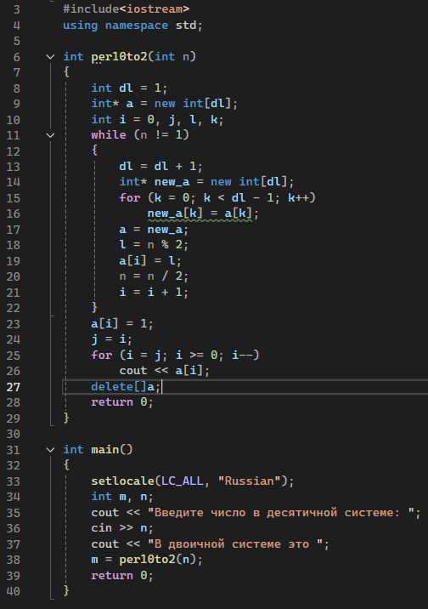

Рисунок 1 – Листинг кода



Рисунок 2 – Результат выполнения программы

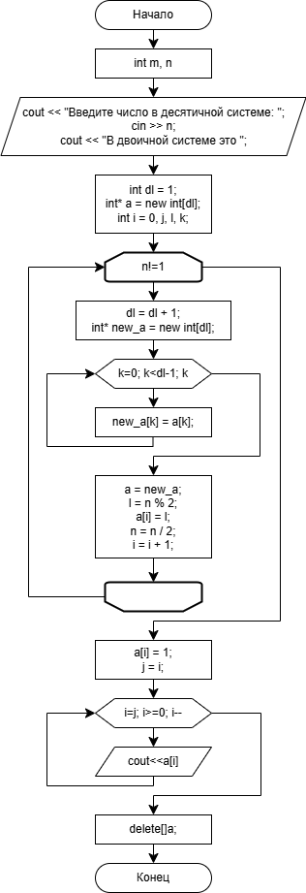

Рисунок 3 – Блок-схема программы

Задание 2: Используя перегрузку методов, создайте программу согласно варианту.

а) для последовательности целых чисел находит количество простых чисел;

б) для строки находит количество слов, заканчивающихся и начинающихся на одну и ту же букву.

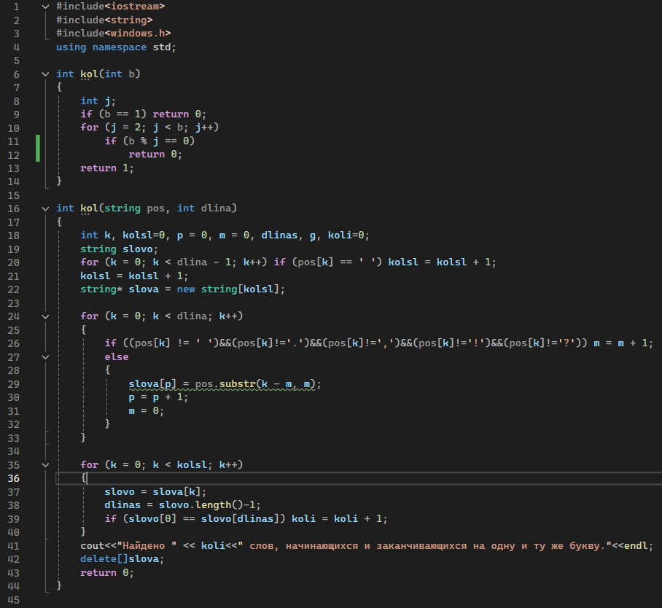

Рисунок 4.1 – Листинг кода

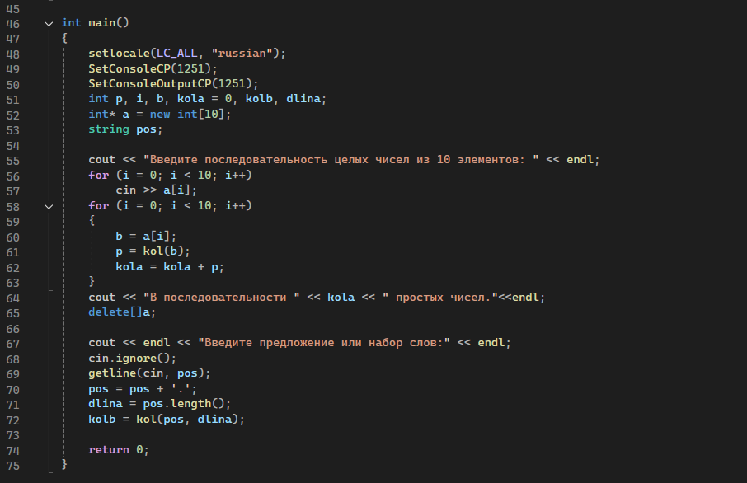

Рисунок 4.2 – Листинг кода

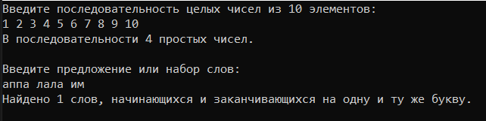

Рисунок 5 – Результат выполнения программы

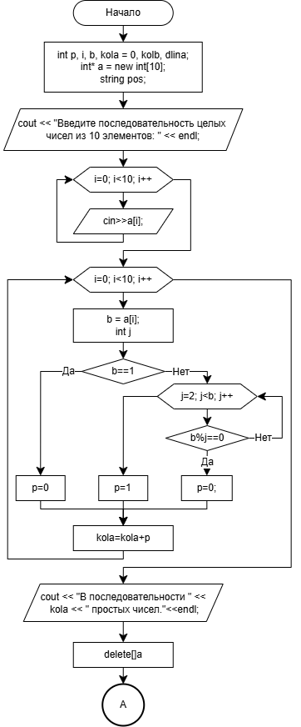

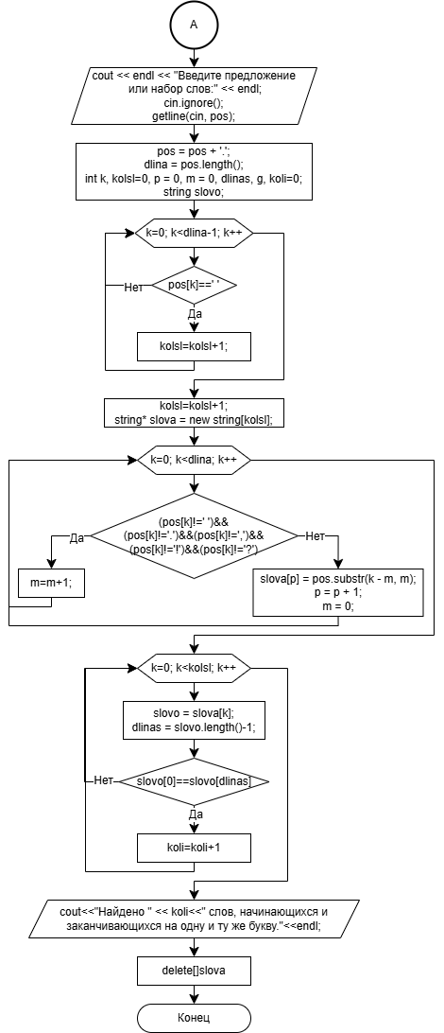

Рисунок 6 – Блок-схема программы

Вывод: В ходе выполнения задания успешно созданы программы для перевода чисел из десятичной системы в двоичную; для подсчета количества простых чисел в заданной последовательности целых чисел; для подсчета количества в строке слов, начинающихся и заканчивающихся на одну и ту же букву. Результат выполнения программы выводится на экран.